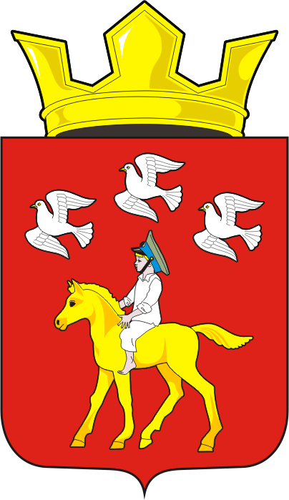

АДМИНИСТРАЦИЯ ЧЕРКАССКОГО СЕЛЬСОВЕТА САРАКТАШСКОГО РАЙОНА ОРЕНБУРГСКОЙ ОБЛАСТИ

______________П О С Т А Н О В Л Е Н И Е_______________
27.03.2020 с. Черкассы № 44-п
О мерах по противодействию распространению в администрации муниципального образования Черкасский сельсовет Саракташского района Оренбургской области новой коронавирусной инфекции (2019-nCoV)

В соответствии с Указом Президента Российской Федерации от 25.03.2020 № 206 «Об объявлении в Российской Федерации нерабочих дней», подпунктом «б» пункта 6 статьи 4.1 Федерального закона от 21 декабря 1994 года № 68-ФЗ «О защите населения и территорий от чрезвычайных ситуаций природного и техногенного характера», постановлением Правительства Оренбургской области от 30 ноября 2009 года № 593-п «Об утверждении положения об Оренбургской территориальной подсистеме единой государственной системы предупреждения и ликвидации чрезвычайных ситуаций», постановлением Главного государственного санитарного врача Российской Федерации от 2 марта 2020 года № 5 «О дополнительных мерах по снижению рисков завоза и распространения новой коронавирусной инфекции (2019-nCoV)», решениями оперативного штаба по предупреждению завоза и распространения новой коронавирусной инфекции на территории Российской Федерации, принимая во внимание, что распространение новой коронавирусной инфекции (2019-nCoV) является обстоятельством непреодолимой силы, в целях снижения рисков ее завоза и распространения на территории муниципального образования Черкасский сельсовет:
1. Временно ввести режим ограниченного доступа населения в администрацию муниципального образования Черкасский сельсовет и приостановить до особого распоряжения осуществление личных приемов граждан.
2. Утвердить список муниципальных служащих, обеспечивающих с 30 марта по 3 апреля 2020 года функционирование администрации муниципального образования Черкасский сельсовет согласно приложению к настоящему постановлению.
3. Рекомендовать гражданам:
3.1.обращаться в интернет-приемную администрации муниципального образования Черкасский сельсовет на сайте http://admcherkassy.ru/
3.2.связываться со специалистами администрации муниципального образования Черкасский сельсовет по их служебным телефонам;
3.3.направлять письменные обращения в электронном виде по электронной почте (kt_adm@mail.ru), либо на бумажном носителе Почтой России по адресу: 462122, с. Черкассы, ул. Советская, 32 «А».
4. Заместителю главы администрации Имамбаеву М.М., ознакомить с настоящим постановлением под личную роспись всех сотрудников администрации муниципального образования Черкасский сельсовет.
5. Контроль за исполнением настоящего постановления оставляю за собой.
6. Постановление вступает в силу после дня его подписания и подлежит размещению на сайте администрации муниципального образования Черкасский сельсовет Саракташского района.

Глава сельсовета Т.В. Кучугурова.

Разослано: | Имамбаеву М.М., администрации района, прокуратуре района, в дело.

